**Информация к проекту решения по заявлению:**

**1.17. ООО Производственно-Коммерческая Фирма «МОРЕПРОДУКТ К»**

**Земельный участок:**

кадастровый номер **54:35:021305:1111**;

местоположение:Российская Федерация, обл. Новосибирская, г. Новосибирск, **Железнодорожный район**, ул. Фабричная;

площадь 3937 кв.м.;(планшет 1346, 1415).

**Зонирование:** Зона делового, общественного и коммерческого назначения (ОД-1), Подзона делового, общественного и коммерческого назначения с объектами различной плотности жилой застройки (ОД-1.1)

**Заявленные требования:** *в части уменьшения минимального отступа от границ земельного участка, за пределами которого запрещено строительство зданий, строений, сооружений, с кадастровым номером 54:35:021305:1111 площадью 3937 кв. м*

**Обоснование согласно заявлению:** *в связи с тем, что рельеф земельного участка является неблагоприятным для застройки*

**Планируется (согласно заявлению): строительство спортивного здания с гостиницей**

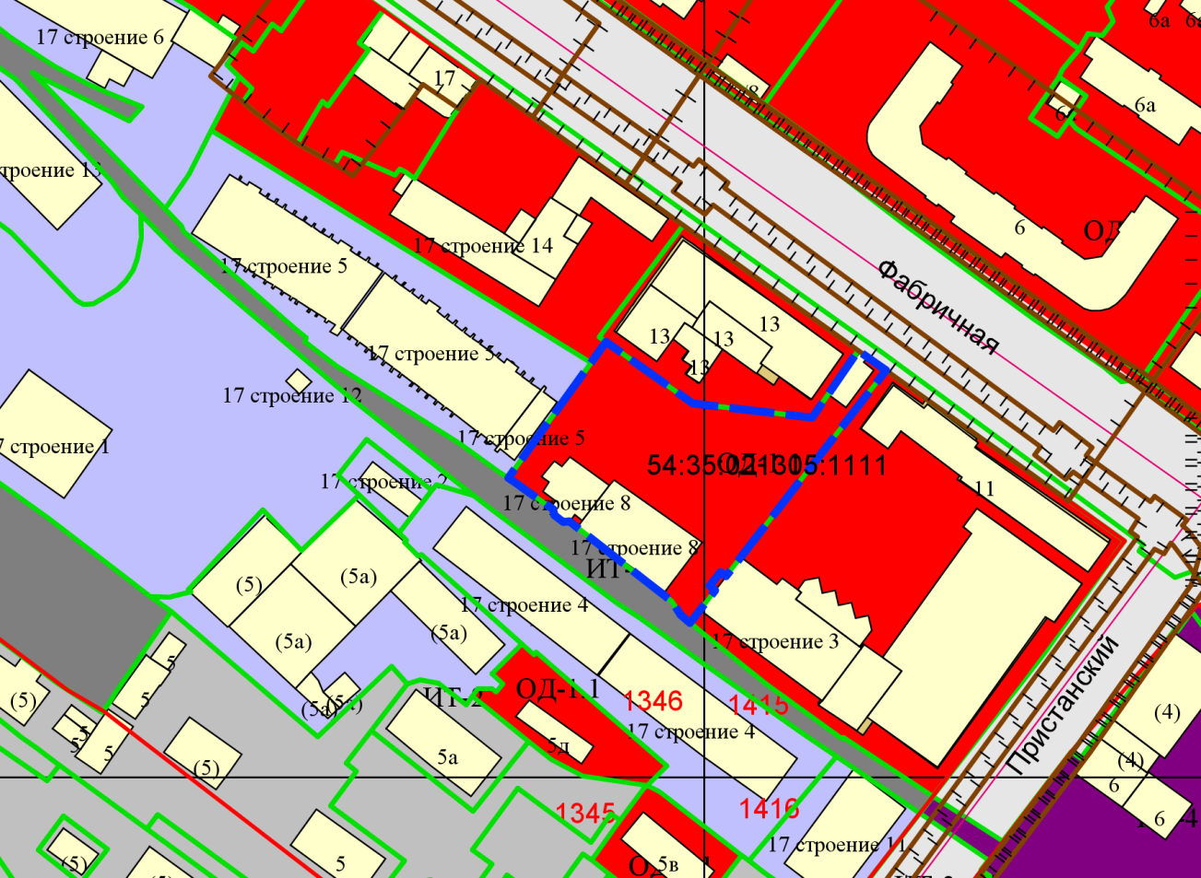

**0 м**

Приложения к заявлению: